1. **环境配置**

确保自己安装opengl相关环境，如未安装，可使用vs自带的nuget包安装管理，为当前项目下安装一个freeglut。

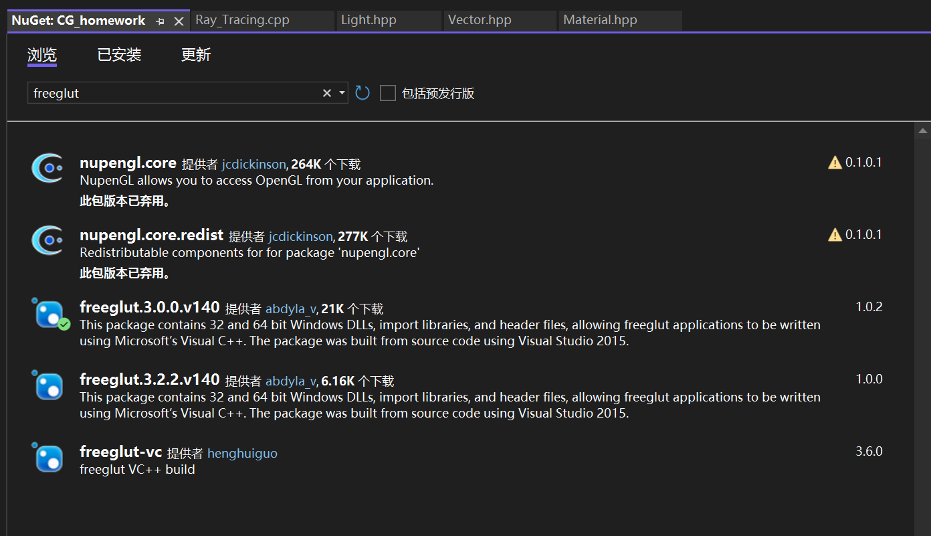

保证项目下的openmp开关是开的

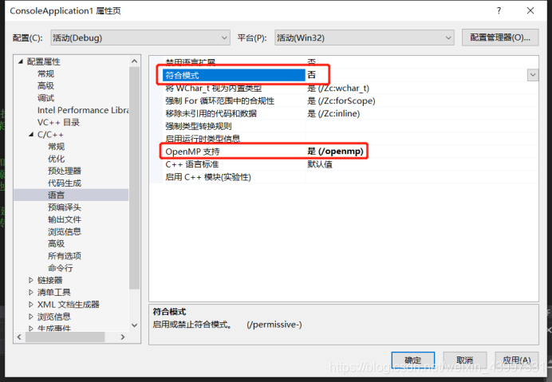

1. **使用说明**

1.加载obj模型部分，由两个控制obj模型的加载，一个是objcount的储存，更改需要显示的obj模型数量，一个是Body 类的body[]数组，储存着加载的obj模型。

加载模型前先把模型的对应地址改成自己电脑上的模型地址

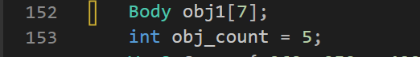

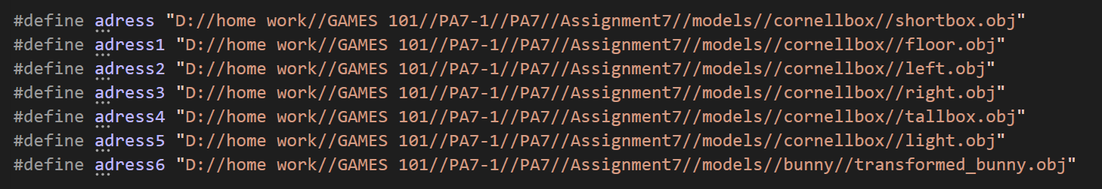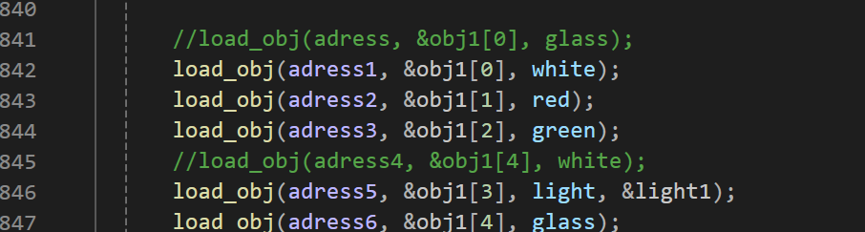

记得换模型时更改obj的序号（默认为康奈尔box的模型）

2.提升SSP，越高渲染效果越好，但时间也越久

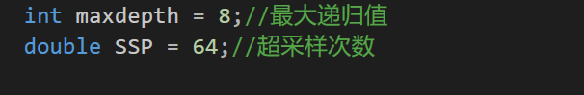

3.更改材质，现有6种材质，若要更改某个物体的材质，只需在load_obj中更改

